TD POWERPOINT : SmartArt, tableaux et graphiques
Exercice 5.5 · Niveau : intermédiaire
Mettre en forme un tableau
Un tableau bien présenté se lit en un coup d'œil. Vous allez fusionner des cellules, utiliser des couleurs et mettre en évidence l'information importante de cet emploi du temps.
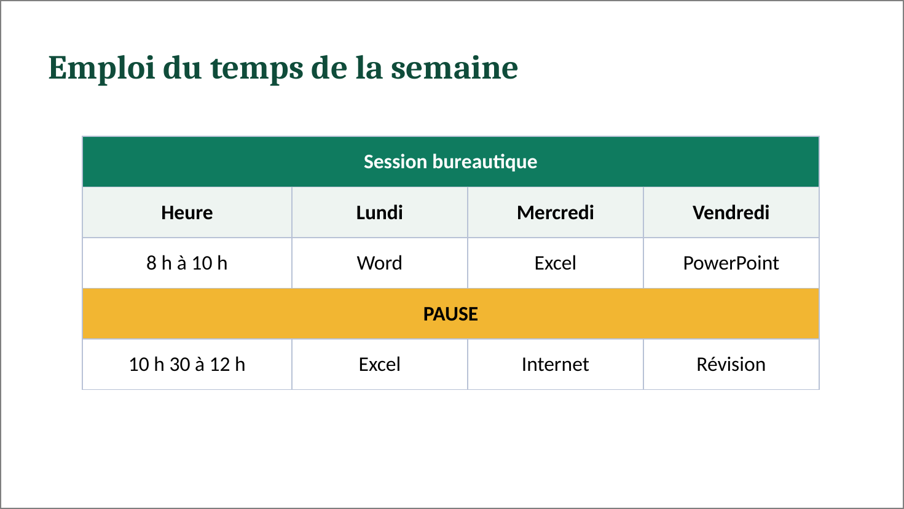

Travail à faire :
- Créez une diapositive et insérez un tableau de 4 colonnes et 5 lignes.
- Fusionnez la première ligne et saisissez le titre.
- Saisissez les heures, les jours et les matières.
- Fusionnez la ligne PAUSE.
- Appliquez une trame verte à la première ligne, avec un texte blanc.
- Appliquez une trame jaune à la ligne PAUSE.
- Modifiez les bordures : Création de tableau, Bordures.
- Centrez tout le texte, horizontalement et verticalement.
- Enregistrez la présentation sous votre nom.

